- Активно помассируйте мизинцы (ногтевые фаланги можно покусать).
- На область шеи и затылка можно поставить горчичник, а ноги опустить в таз с горячей водой (сосуды расширятся под действием тепла и кровь перераспределиться из головы в эти области, в результате чего артериальное давление снизится).
- Через 20-30 минут необходимо повторно измерить артериальное давление. В первые 2 часа допустимо снижение среднего АД не более, чем на 25%.
- Не пытайтесь резко снижать артериальное давление до нормальных показателей.
Если давление стало снижаться и самочувствие улучшилось, необходимо в этот день уменьшить физические и эмоциональные нагрузки, создать полный покой, чаще контролировать уровень артериального давления и регулярно принимать гипотензивные препараты в те часы, в которые вы обычно это делаете.
Если давление не снижается, ухудшается ваше самочувствие, и появляются новые симптомы (например, боль в сердце, чувство нехватки воздуха и т.д.), то необходимо срочно вызвать бригаду скорой медицинской помощи.
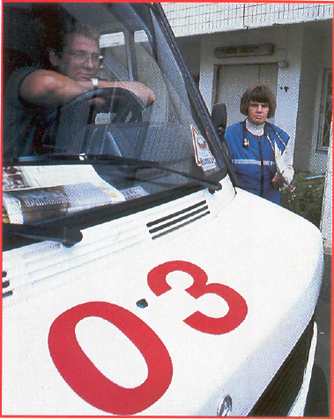
После перенесенного криза рекомендуется обратиться в поликлинику к лечащему врачу или вызвать его на дом для коррекции лечения и выяснения причины гипертонического криза, сделать электрокардиограмму, проконсультироваться у окулиста и невролога.

Гипертонический криз.

Памятка разработана кабинетом медицинской профилактики
БУЗ ВО «Нюксенская ЦРБ»

Гипертонический криз – это внезапный, резкий подъем артериального давления, сопровождающийся резким ухудшением самочувствия.
Признаки: сильная головная боль, мушки или пелена перед глазами, тошнота, рвота, нарушение координации, артериальное давление по сравнению с привычным для больного уровнем значительно повышено.
Если не принять срочные меры по снижению АД, могут возникнуть осложнения.
Гипертонический криз всегда требует безотлагательного вмешательства!

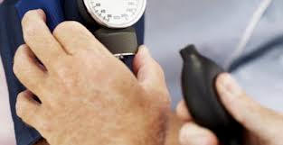
Факторы, провоцирующие гипертонический криз:
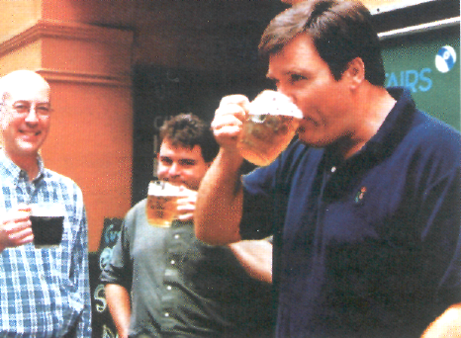
- Нервно-психические и физические перегрузки.
- Резкая смена погоды, магнитные бури, что характерно для метео чувствительных пациентов.
- Курение, особенно интенсивное.
- Резкая отмена некоторых лекарств, понижающих АД.
- Употребление алкогольных напитков.
- Обильный прием пищи, особенно соленой и на ночь.
- Употребление пищи и напитков, содержащих вещества, способствующие повышению АД -большое количество кофе, шоколад, сыр, икра и др.
Тактика при гипертоническом кризе до прихода врача:
- Необходимо успокоиться, не волноваться.
- Примите используемый вами гипотензивный препарат в обычной для вас дозе или препарат, который вы используете для снятия кризов (обычно это короткодействующие гипотензивные средства и мочегонные средства).

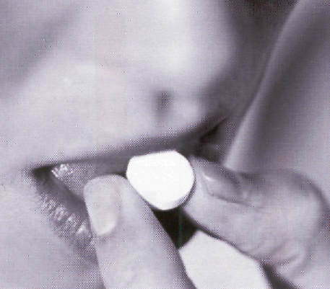

- Дополнительно примите седативное средство (25-30 капель настойки валерианы, пустырника, 25-30 капель корвалола или валокордина).

